Corrigé du travail de lundi 27 et mardi 28 avril
Welches Datum haben wir heute ?
Heute ist Montag den 27 . April 2020.
Wie ist das Wetter heute ?
Heute ist sonnig und warm.
Was magst du gern?
Ich mag gern lesen. ou Ich lese gern.

Numération :
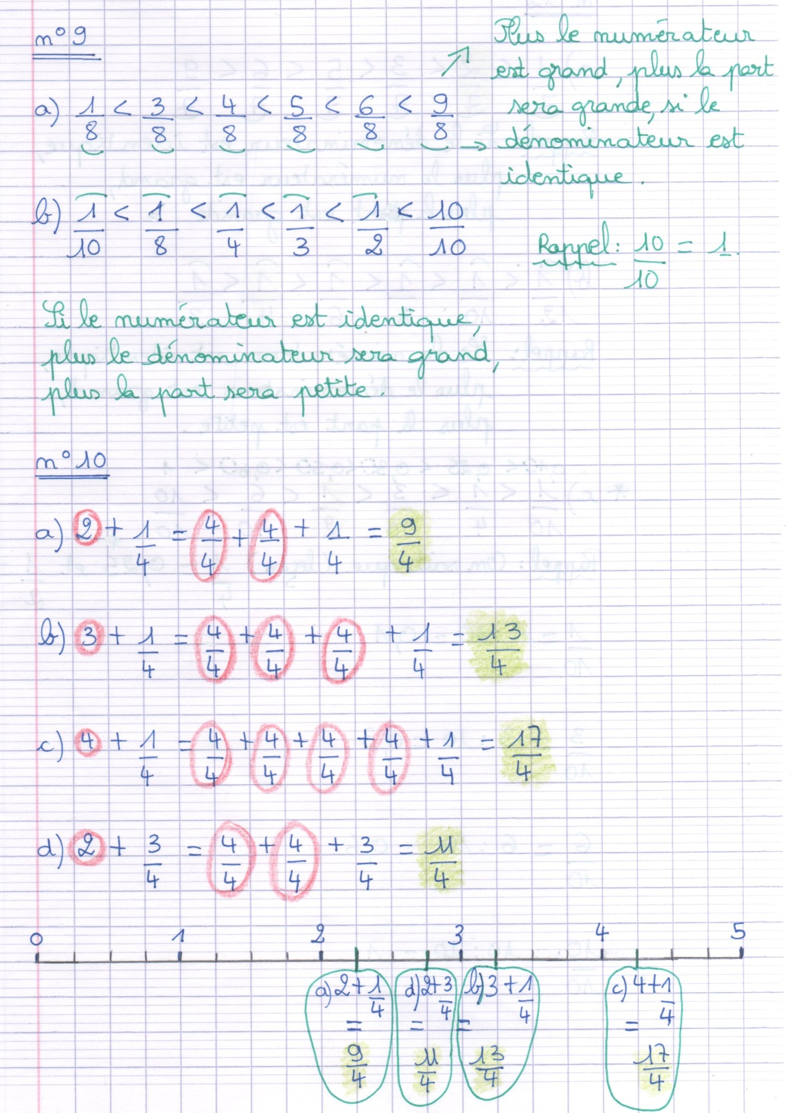

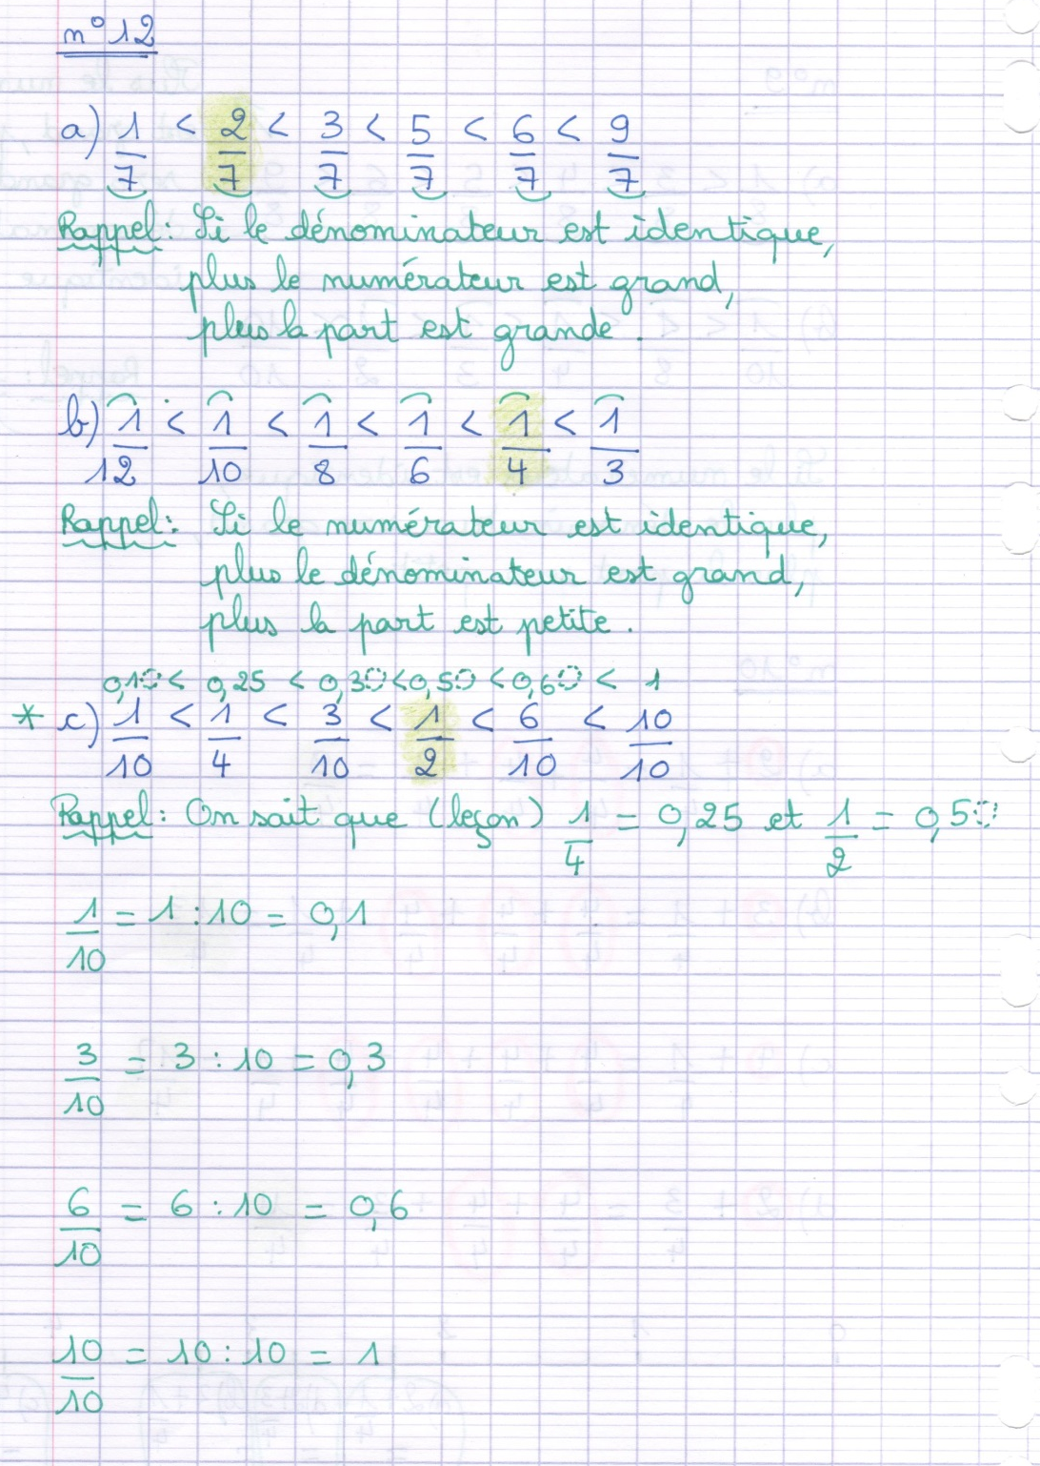

Allemand : (exemple de réponses possibles)
Ich tanze gern.
Ich spiele gern Blindekuh.
Ich esse gern Schokolade.
Ich trinke gern wasser.

Grammaire :
- n°3 p.41

Welches Datum haben wir heute ?
Heute ist Dienstag den 28 . April 2020.
Wie ist das Wetter heute ?
Heute es regnet und es ist kühl.
Was magst du gern?
Ich mag gern Rad fahren. ou Ich fahre gern Rad.

Conjugaison:
- n°5 p.91 :
Numération : « Cherchons »
La plantation de pommiers représente 4 de son verger.
100
La plantation de poiriers représente 15 de son verger.
100

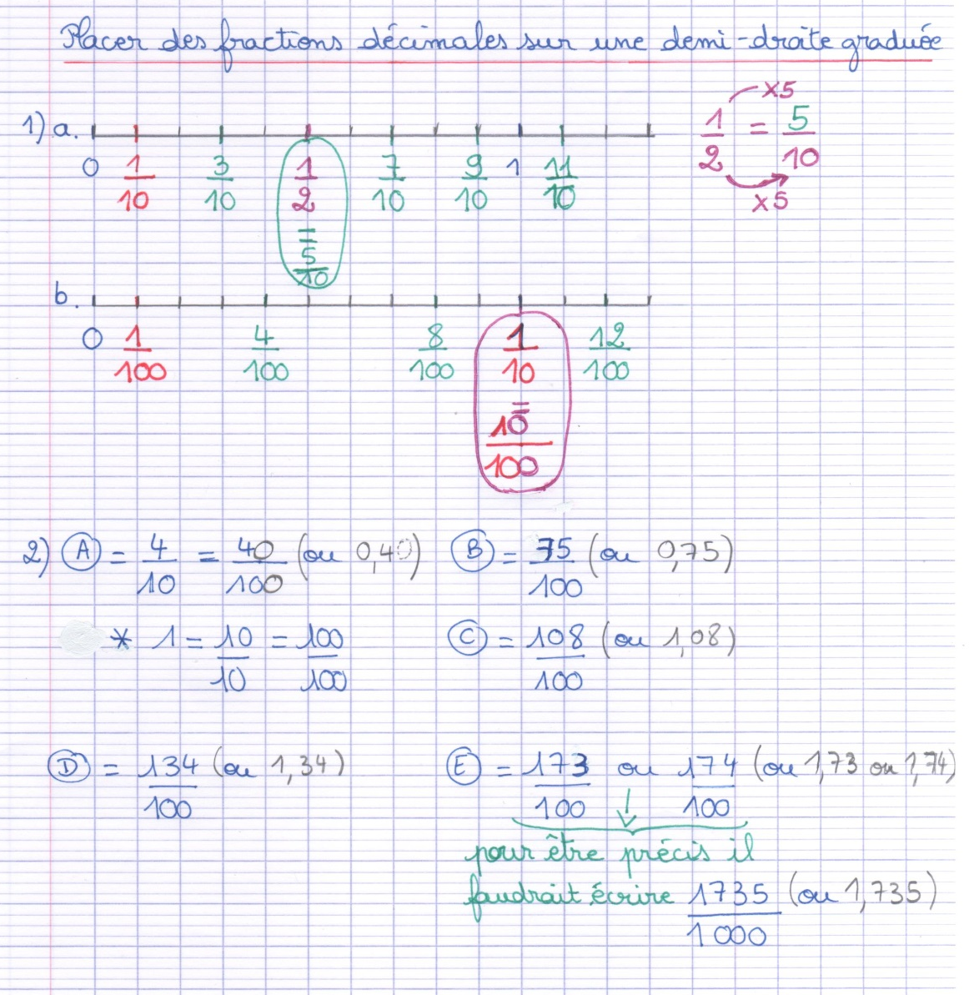

Calcul réfléchi :

Culture allemand:
Rappel :
deutsch = allemand
österreichische = autrichien
der Künstler = l’artiste
der schriftsteller = l’écrivain
der Musiker = musicien (compositeur)
der Maler = le peintre

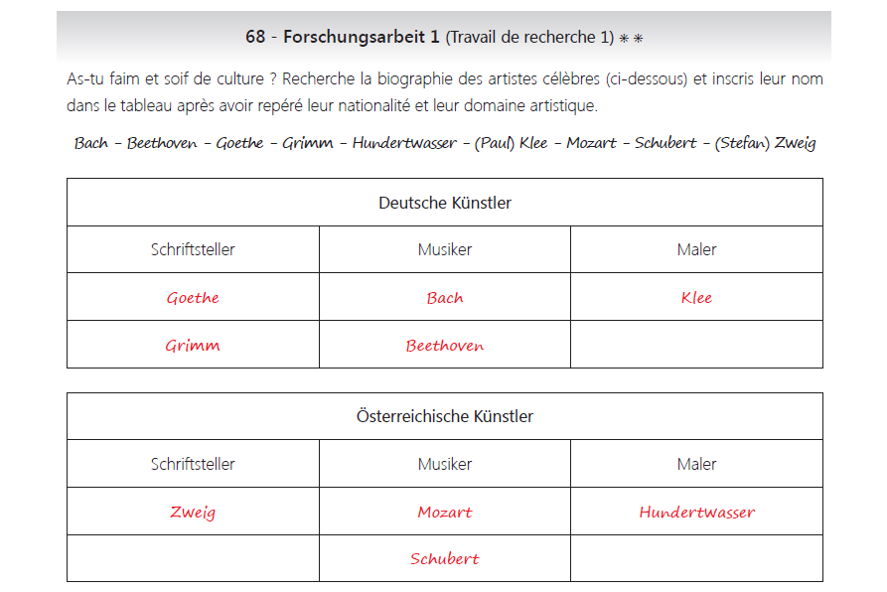

Géographie :
